
FACULDADE VALE DO SALGADO
CURSO DE ANÁLISE E DESENVOLVIMENTO DE SISTEMAS

Emídio Rodrigo Alves da Silva
Francisco Jonas Dantas de Sousa
Lucas Fernandes Martins

TÍTULO DO PROJETO
ICO-CE
2015

Emídio Rodrigo Alves da Silva
Francisco Jonas Dantas de Sousa
Lucas Fernandes Martins

Título DO PROJETO
Projeto apresentado ao curso de Análise e Desenvolvimento de Sistemas da Faculdade Vale do Salgado - FVS, como requisito para a obtenção da aprovação em Projeto Integrador.
Orientação: Prof.(a). Msc.(a) Xxxxx Xxxxxx Xxxxxx.

ico-ce
2015
Emídio Rodrigo Alves da Silva
Francisco Jonas Dantas de Sousa
Lucas Fernandes Martins

Sistema de Gestão Educacional

Projeto apresentado ao curso de Análise e Desenvolvimento de Sistemas da Faculdade Vale do Salgado, como requisito para a obtenção da aprovação em Projeto Integrador.

Data de aprovação:
_____ / _____ / 2015.

Banca examinadora:

__________________________________________________________
Prof.(a).Msc.(a) ***
***instituição***

__________________________________________________________
Prof.(a).Msc.(a) ***
***instituição***

__________________________________________________________
Prof.(a).Msc.(a) ***
***instituição***

***Dedicatória, Elemento Opcional***
Agradecimentos
Primeiramente а Deus qυе permitiu qυе tudo isso acontecesse, ао longo de minha vida, е não somente nestes anos como universitária, mas que em todos os momentos é o maior mestre qυе alguém pode conhecer
A esta universidade, sеυ corpo docente, direção е administração qυе oportunizaram а janela qυе hoje vislumbro um horizonte superior, eivado pelo acendrada confiança no mérito е ética aqui presentes.
Agradeço а todos os professores por me proporcionar о conhecimento não apenas racional, mas а manifestação do caráter е afetividade da educação no processo de formação profissional, por tanto qυе se dedicaram а mim, não somente por terem me ensinado, mas por terem me feito aprender. А palavra mestre, nunca fará justiça aos professores dedicados os quais sem nominar terão os meus eternos agradecimentos
Aos meus pais, pelo amor, incentivo е apoio incondicional.
A todos qυе direta ou indiretamente fizeram parte da minha formação, о meu muito obrigado.

***epígrafe, Elemento Opcional***
Resumo
*** (de 150 a 500 palavras)
Palavras-chave
***Separadas por (.) ponto.
Abstract
*** (de 150 a 500 palavras)
Key-words
***Separadas por (.) ponto.

Lista de tabelas
Tabela 1 Descrição dos Usuários e Envolvidos 16
Tabela 2 Regras de Negócio 16
Tabela 3 Requisitos Funcionais 17
Tabela 4 Requisitos Não Funcionais 17
Tabela 5 Ferramentas 17
Tabela 6 Caso de Uso XXXXX 18
Tabela 7 Papéis e Responsabilidades 21
Tabela 8 Plano de Comunicação 21
Tabela 9 Cronograma de Execução 22
Tabela 10 Gerenciamento de Riscos 23

Lista de ilustrações
Figura 1 Clique sobre este índice e pressione <F9> para atualizá-lo. 9

Abreviaturas

Sigla | Significado
SEG | Sistema Educacional de Gestão
EEF | Escola de Ensino Fundamental
TICs | Tecnologias da informação e comunicação
IDE | Ambiente de Desenvolvimento Integrado

SUMÁRIO
1 Introdução 13
1.1 Tema 13
1.2 Motivação 13
1.2.1 Motivação de Mercado 13
1.2.2 Motivação Técnica 13
1.3 Problema 13
1.4 OBJetivos 13
1.4.1 Objetivo geral 13
1.4.2 Objetivos específicos 13
1.5 Justificativa 13
1.6 Contribuições 14
1.7 Estrutura dO PROJETO 14
2 REFERENCIAL TEÓRICO 15
3 VISÃO GERAL 16
3.1 LIMITES DO PROJETO 16
3.2 descrição dos usuários e envolvidos 16
3.3 REGRAS DE NEGÓCIO 16
3.4 REQUISITOS 17
3.4.1 Requisitos Funcionais 17
3.4.2 Requisitos Não Funcionais 17
3.5 FERRAMENTAS 17
4 ARQUITETURA DE SOFTWARE 18
4.1 DESCRIÇÃO DA ARQUITETURA 18
4.2 PADRÕES DE PROJETO 18
4.3 DIAGRAMAS 18
4.3.1 Diagrama de Casos de Uso 18
4.3.1.1 Especificação de Casos de Uso 18
4.3.2 Diagrama de Classe 19
4.3.3 Diagrama de Objetos 19
4.3.4 Diagrama de Sequência 20
4.3.5 Diagrama de Navegação 20
4.3.6 Diagrama de Atividades 20
4.4 PROTÓTIPOS 20
5 GESTÃO DE PROJETO 21
5.1 estrutura organizacional 21
5.2 papéis e responsabilidades 21
5.3 PROCESSO DE DESENVOLVIMENTO DE SOFTWARE 21
5.4 PLANO DE COMUNICAÇÃO 21
5.5 CRONOGRAMA DE EXECUÇÃO 22
5.6 GERENCIAMENTO DE RISCOS 23
Referências 24
Anexo A – MANUAL DE UTILIZAÇÃO DO SOFTWARE 25

Introdução

Tema
O tema escolhido foi sobre gestão educacional em instituições de ensino básico, e surgiu com a ideia de melhorar os processos de gerenciamento das atividades rotineiras de trabalho.

Motivação

Motivação de Mercado
Foi visto em uma pesquisa de mercado ferramentas que viesse a suprir a necessidade da gestão escolar de nível básico, foi constatado que existem outros sistemas prontos que podem ser implementados, porém é necessária uma maior interação do usuário e computador, não facilitando para usuários inexperientes, pois as telas são bastante poluídas e desorganizadas, além de alguns sistemas serem físicos não podendo acessar de outros locais.

Motivação Técnica
A necessidade de informatizar as escolas de ensino básico, será atendida por um software WEB, que será implementado e testado na escola EEF Antônio Pinheiro Maia. Onde a coordenação, professores, serão auxiliados facilitando os processos de gestão, foi escolhido a IDE NETBEANS, para ser o ambiente de desenvolvimento do sistema, pôr o mesmo ser um bom ambiente de trabalho e toda equipe ter mais conhecimento da IDE. A linguagem de desenvolvimento será JAVA WEB, por ser estável, multiplataforma, além de ser linguagem de baixo custo para desenvolvimento, pois tudo é open source, com o auxílio da linguagem de formatação XHTML e a linguagem de estilos CSS.

Problema
A falta de um sistema especifico que atenda às necessidades de instituições de nível básico, já que os métodos atuais para frequência, cadastro, notas entre outros causam perda de tempo, dificultando a gestão da instituição, e os softwares encontrados em sites da internet sejam eles gratuitos ou pagos não atende as necessidades especificas das instituições além de serem mais complexos e de difícil compreensão.

OBJetivos

Objetivo geral
Desenvolver um software que agilize alguns processos de gestão como frequência, cadastro de professores e alunos, da instituição de ensino EEF Antônio Pinheiro Maia.

Objetivos específicos
- Realizar o levantamento de requisitos;
- Validar os requisitos;
- Desenvolver o software para suprir as necessidades da instituição de ensino;
- Reduzir o tempo gasto dos processos de gestão;
- Validar O software com EEF Antônio Pinheiro Maia;

Justificativa
A instituição EEF Antônio Pinheiro Maia, necessita de um sistema que possa agilizar os processos de gestão de forma fácil e pratica, tornando as atividades de gerenciamento de notas, frequência, relatórios bimestrais e finais de forma rápida e eficiente, trazendo para a coordenação, professores e alunos facilidade e rapidez nos processos rotineiros da instituição de ensino.

Contribuições
- Facilitar os processos de gestão desejados pela instituição de ensino;
- Agilidade nos processos de cadastro, frequência, notas e relatórios bimestrais e finais;
- Segurança dos dados assegurados por backups quando solicitados;

Estrutura dO PROJETO
Este documento apresenta toda elaboração do projeto SEG – Sistema Educacional de Gestão, que está dividido em cinco capítulos.
...

REFERENCIAL TEÓRICO

Segundo Barbosa (2007), é preciso desenvolver nos alunos e nos profissionais o conhecimento tecnológico mediante a utilização de novas tecnologias, como hardware e software, hipermídia, redes de computadores, aplicativos e bancos de dados, dentre uma infinidade de opções capazes de favorecer a educação para hipermídia.
Vasco (2008, p.13) diz que
‘O desafio se traduz em aceitar que esses ambientes são compostos de um modo próprio de apresentação e representação do conhecimento, congregando diversos aportes tecnológicos como o informático, o audiovisual e o textual e, com base nisso, propor modos de aplicação que respondam às questões e necessidades pedagógicas da escola’.

Através da aplicação da tecnologia na educação infantil será possível mudar as perspectivas, pois os desenvolvimentos de novas tecnologias propiciaram o desenvolvimento de novas alternativas na modalidade de educacional, o modo de trabalhar das pessoas, também tem permitido outras possibilidades de ensino/aprendizagem (MAIA, 2003).
As tecnologias da informação e comunicação (TICs) vêm ganhando espaço no setor educacional, com fortes expectativas de melhorias para a economia do país em curto prazo. Sabemos que, em momento de expansão tecnológica, a educação não pode negar ou simplesmente ignorar o que se passa fora da escola, já que é indispensável a utilização de tecnologias digitais para a inovação e interação com o mundo. Contudo, se faz imprescindível a inclusão de todos, tanto digitalmente quanto socialmente.
Para isso, Moran (2007, p. 39) diz que

‘Uma educação inovadora se apoia em um conjunto de propostas com alguns grandes eixos que servem de guia e de base. As tecnologias favorecem mudanças, mas os eixos são como diretrizes fundamentais para construir solidamente os alicerces dessas mudanças. As bases ou eixos principais de uma educação inovadora são o conhecimento integrador e inovador; o desenvolvimento de autoestima/autoconhecimento; a formação do aluno empreendedor; a construção do aluno-cidadão, e o processo flexível e personalizado’.

É bem visível que o favorecimento de uma educação inovadora requer muito mais do que simplesmente querer ou utilizar as Tecnologias da informação e comunicação, é preciso olhar com sentido inovador, agir de forma flexível e transformadora (Feitosa 2007).
Vivemos numa época de informação (revistas, telejornais e Internet). Mas é importante lembrar que informação não é conhecimento. O conhecimento envolve o relacionamento entre informações isoladas. Se pensarmos neste sentido, muito do que é chamado do conhecimento escolar é apenas informação, desligada: conceitos vazios, para serem memorizados e esquecidos. A informação é descartável, justamente por não ter vínculos nem com outras informações, nem com conhecimento, mas, sobretudo, por não termos com ela vínculos emocionais, Guerra (2001).
A sala de aula hoje não se reduz ao seu espaço físico, mas estende‐se com o uso de novas tecnologias. O tema referente à tecnologia aplicada à educação, independentemente do software, nunca vai deixar de existir. É preciso estar sempre atento aos novos desafios e promover mudanças em prol da educação, pois a tecnologia se inova a cada momento (MEDEL, 2009).
Segundo Moreira, na corrente da Teoria Cognitivista, uma aprendizagem significativa ocorre quando um aprendiz possibilita a interação de um novo conteúdo com a sua estrutura cognitiva e nesse processo esse conteúdo adquire significado psicológico. É um processo através do qual uma nova informação ancora-se em um aspecto relevante da estrutura de conhecimento pré-existente no indivíduo, isto é, em conceitos, ideias, proposições já existentes em sua estrutura de conhecimentos (ou de significados) com determinado grau de clareza, estabilidade e diferenciação.

A Tecnologia na Educação requer um olhar mais abrangente, envolvendo novas formas de ensinar e de aprender condizentes com o paradigma da sociedade do conhecimento, a qual se caracteriza pelos princípios da diversidade, da integração e da complexidade (FREIRE, 2009).

VISÃO GERAL

LIMITES DO PROJETO
***Quais os limites do projeto? Até que ponto o sistema atende a realidade?.***

descrição dos usuários e envolvidos
Tabela 1 Descrição dos Usuários e Envolvidos
Descrição | Representa

REGRAS DE NEGÓCIO
Tabela 2 Regras de Negócio
Id | Nome | Descrição
RN01 | EXEMPLO

REQUISITOS

Requisitos Funcionais
Tabela 3 Requisitos Funcionais
Id | Nome | Descrição | Prioridade
RF01 | Manter Administrador | O software deverá permitir acesso a todas funcionalidades ao administrador, como cadastrar novo usuário, excluir, pesquisar, alterar usuário e quando necessário cadastrar os dados no banco. Como nome, cargo a desempenhar. E também possibilitar a exclusão pelo nome, atualizando automaticamente no banco de dados. O sistema possibilitará a pesquisa de qualquer usuário já armazenado no banco de dados do sistema, disponibilizando informações para o usuário administrador e mostrando suas informações pessoais do cadastro a busca como na exclusão também deverá ser pelo nome do usuário. O sistema ira cadastrar um novo usuário quando solicitado e seus dados no banco de dados. | Alta

Id | Nome | Descrição | Prioridade
RF02 | Manter Aluno | O software deverá permitir ao administrador, cadastrar novo aluno, excluir, pesquisar, alterar aluno e quando necessário cadastrar os dados no banco. Como nome. E também possibilitar a exclusão pelo nome, atualizando automaticamente no banco de dados. O sistema possibilitará a pesquisa do aluno já armazenado no banco de dados do sistema, disponibilizando informações para o usuário administrador e mostrando suas informações pessoais do cadastro a busca como na exclusão também deverá ser pelo nome do aluno. O sistema ira cadastrar um novo aluno quando solicitado e seus dados no banco de dados. | Alta

Id | Nome | Descrição | Prioridade
RF03 | Manter Professor | O software deverá permitir ao administrador, cadastrar novo professor, excluir, pesquisar, alterar professor e quando necessário cadastrar os dados no banco. Como nome. E também possibilitar a exclusão pelo nome, atualizando automaticamente no banco de dados. O sistema possibilitará a pesquisa do aluno já armazenado no banco de dados do sistema, disponibilizando informações para o usuário administrador e mostrando suas informações pessoais do cadastro a busca como na exclusão também deverá ser pelo nome do professor. O sistema ira cadastrar um novo professor quando solicitado e seus dados no banco de dados. | Alta

Id | Nome | Descrição | Prioridade
RF04 | Manter Turmas | O software deverá permitir ao administrador, cadastrar nova turma, excluir, pesquisar, alterar turma, e quando necessário cadastrar os dados no banco. Como nome. E também possibilitar a exclusão pelo nome, atualizando automaticamente no banco de dados. O sistema possibilitará a pesquisa da turma já armazenado no banco de dados do sistema, disponibilizando informações para o usuário administrador e mostrando suas informações pessoais do cadastro a busca como na exclusão também deverá ser pelo nome da turma. O sistema ira cadastrar uma nova turma quando solicitado e seus dados no banco de dados. | Alta

Id | Nome | Descrição | Prioridade
RF05 | Adicionar Plano de aula | O software deverá permitir ao administrador, adicionar um novo plano de aula no sistema, ficara disponível automaticamente para os professores. | Alta

Id | Nome | Descrição | Prioridade
RF06 | Adicionar Plano de aula | O software deverá permitir ao administrador, excluir um plano de aula no sistema. | Alta

Id | Nome | Descrição | Prioridade
RF07 | Autenticar Usuário | Para acessar o sistema, o usuário deverá informar o nome utilizado no cadastro e a senha corretos e poderá efetuar Logoff quando desejar sair do sistema. | Alta

Id | Nome | Descrição | Prioridade
RF08 | Editar Informações | O aluno poderá alterar informações cadastrar na sua área de aluno. | Desejável

Id | Nome | Descrição | Prioridade
RF09 | Visualizar Atividades | O aluno poderá visualizar atividades adicionadas pelo professor. | Desejável

Id | Nome | Descrição | Prioridade
RF10 | Visualizar Atividades | O aluno poderá visualizar frequência. | Desejável

Id | Nome | Descrição | Prioridade
RF11 | Visualizar Notas | O aluno poderá visualizar notas. | Alta

Id | Nome | Descrição | Prioridade
RF12 | Visualizar Histórico de Notas | O aluno poderá visualizar seu histórico de notas dos bimestres anteriores. | Alta

Id | Nome | Descrição | Prioridade
RF13 | Recuperar Senha | Caso o usuário esqueça sua senha de acesso, ele poderá solicitar uma nova senha. Para isso, o usuário deverá fornecer CPF, E-mail, e impostação de nova senha. | Alta

Id | Nome | Descrição | Prioridade
RF14 | Realizar frequência | O sistema possibilitara que tanto o administrador quando o professor realize frequência. | Alta

Id | Nome | Descrição | Prioridade
RF15 | Adicionar Trabalhos | O sistema possibilitara que o professor adicione em uma área especifica PDFs com trabalhos para que os alunos possam visualizar e fazer download. | Alta

Id | Nome | Descrição | Prioridade
RF16 | Remover Trabalhos | O sistema possibilitara que o professor remova trabalhos adicionados anteriormente. | Alta

Id | Nome | Descrição | Prioridade
RF17 | Manter Notas | O software deverá permitir ao professor, inserir, alterar e excluir notas, e quando necessário inserir os dados no banco. E também possibilitar a exclusão da nota pelo nome do aluno, atualizando automaticamente no banco de dados. | Alta

Id | Nome | Descrição | Prioridade
RF18 | Buscar turmas | O software deverá permitir que tanto o administrador quanto o professor faça buscas por turmas já cadastradas no sistema. | Alta

Id | Nome | Descrição | Prioridade
RF19 | Gerar Relatório de Turmas | O software deverá permitir que tanto o professor quanto o administrador do sistema poderá gerar relatórios bimestrais, trazendo informações de notas e frequência | Alta

Id | Nome | Descrição | Prioridade
RF20 | Manter Disciplinas | O software deverá permitir ao administrador, cadastrar nova disciplina, excluir, pesquisar, alterar disciplina, e quando necessário cadastrar os dados no banco. Como nome. E também possibilitar a exclusão pelo nome, atualizando automaticamente no banco de dados. O sistema possibilitará a pesquisa da disciplina já armazenado no banco de dados do sistema, disponibilizando informações para o usuário administrador e mostrando suas informações pessoais do cadastro a busca como na exclusão também deverá ser pelo nome da disciplina. O sistema ira cadastrar uma nova disciplina quando solicitado e seus dados no banco de dados. | Alta

Requisitos Não Funcionais
Tabela 4 Requisitos Não Funcionais

Requisitos do Processo

Aqui serão representados os requisitos do processo de desenvolvimento, incluindo os padrões, a modelagem e a linguagem de programação.

Id | Nome | Descrição
RFN01 | Sistema  Open-Source: | O sistema deverá ser open-source (código aberto) e seu código fonte deverá ser disponibilizado no GoogleCode.com para que qualquer indivíduo possa visualizá-lo, e qualquer membro do projeto possa editá-lo, contribuindo para a melhoria do produto.

Id | Nome | Descrição
RFN02 | Plataforma de desenvolvimento | Será utilizada a plataforma JAVA WEB para desenvolvimento deste sistema com Servidor de Banco de Dados MySQL

Requisitos de Produto
Os requisitos aqui especificados referem-se às características internas do produto a ser desenvolvido.
Id | Nome | Descrição
RFN03 | Segurança | O sistema deverá garantir a segurança dos dados, bem como as permissões de acesso às suas funcionalidades, como por exemplo, usar criptografia em senhas e liberar acesso aos menus do sistema de acordo com a hierarquia do usuário.

Id | Nome | Descrição
RFN04 | Usabilidade | A interface com o usuário deverá se autoexplicativa, simples e de fácil operação.

Id | Nome | Descrição
RFN05 | Confiabilidade | O sistema deve ser capaz de tratar exceções e se recuperar de falhas, sem que haja perda de dados. Backup e restauração do banco de dados também se encaixam neste item. Ele também deverá garantir que os valores obtidos para qualquer um dos indicadores sejam fidedignos e que estejam corretamente calculados.

Id | Nome | Descrição
RFN06 | Tempo de Resposta | O tempo necessário de resposta do sistema não deverá ultrapassar 5 segundos.

Id | Nome | Descrição
RFN07 | Disponibilidade | O sistema será disponibilizado durante as 24 horas do dia em todos os dias da semana.

FERRAMENTAS
Tabela 5 Ferramentas
Ferramenta | Descrição

ARQUITETURA DE SOFTWARE

DESCRIÇÃO DA ARQUITETURA
***Descrever a arquitetura utilizada no sistemas. Colocar aqui uma imagem simbolizando essa arquitetura.***

PADRÕES DE PROJETO
***Descrever Padrões de Projeto utilizados no projeto.***

DIAGRAMAS

Diagrama de Casos de Uso

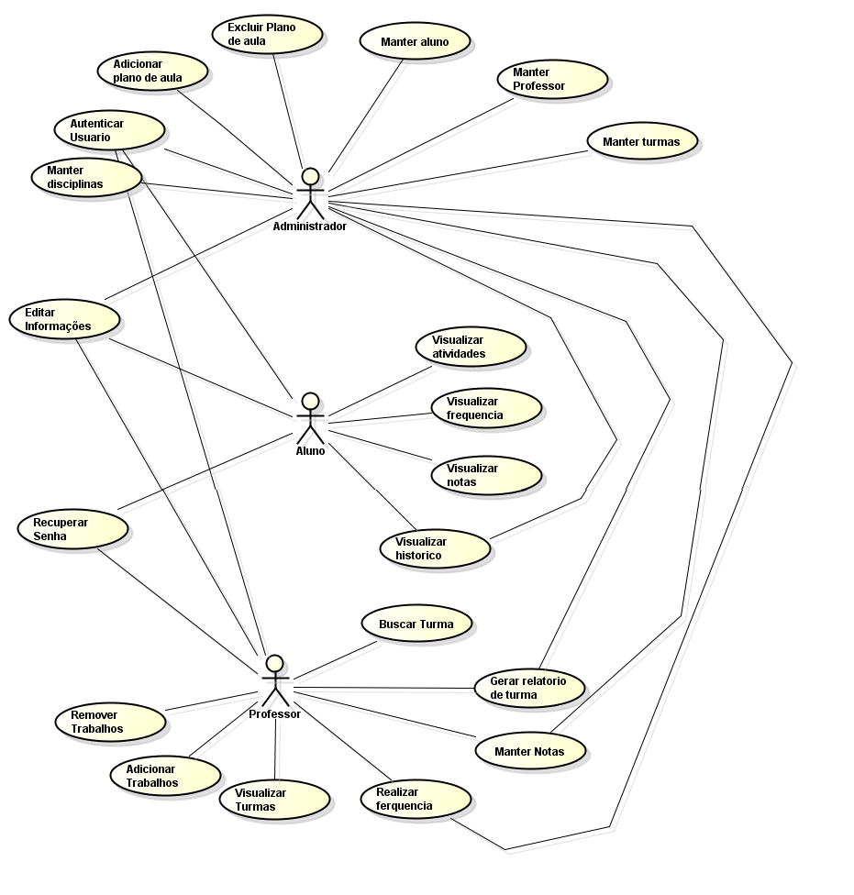

Especificação de Casos de Uso

Tabela 6 Caso de Uso XXXXX
Nome do Caso de Uso
Ator Principal
Atores Secundários
Pré-Condições
Pós-Condições
Fluxo Principal
Ações do Ator | Ações do Sistema
Fluxo Alternativo
Ações do Ator | Ações do Sistema
Fluxo de Exceção
Ações do Ator | Ações do Sistema

Diagrama de Classe

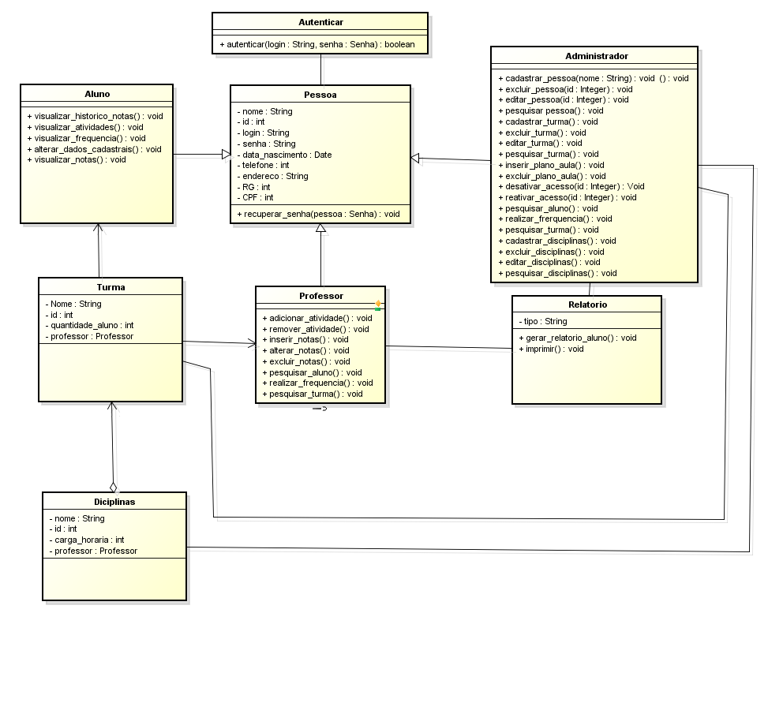

Diagrama de Sequência
Diagrama 01 - Cadastrar Usuário
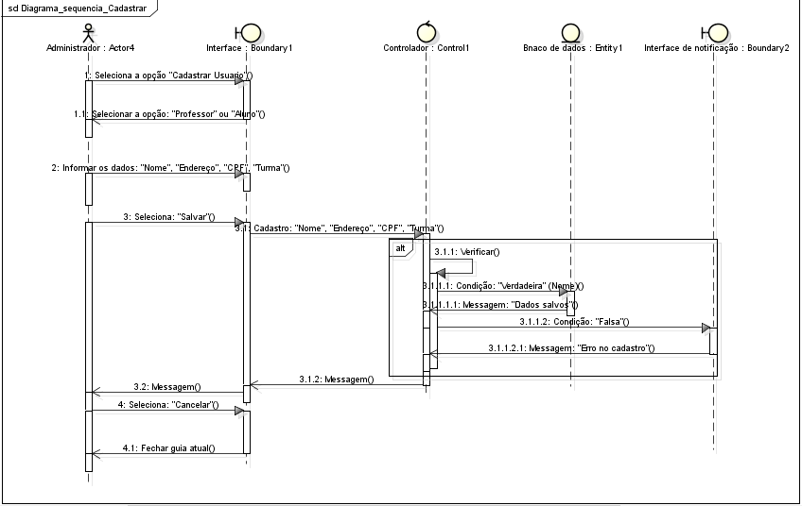

Diagrama 02 – Logar no Sistema
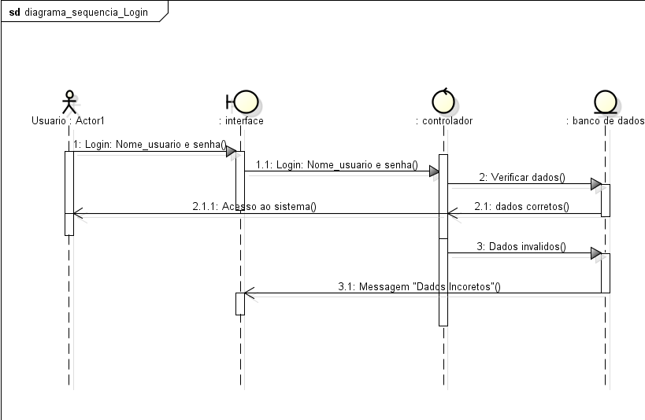

Diagrama 03 – Sair do Sistema
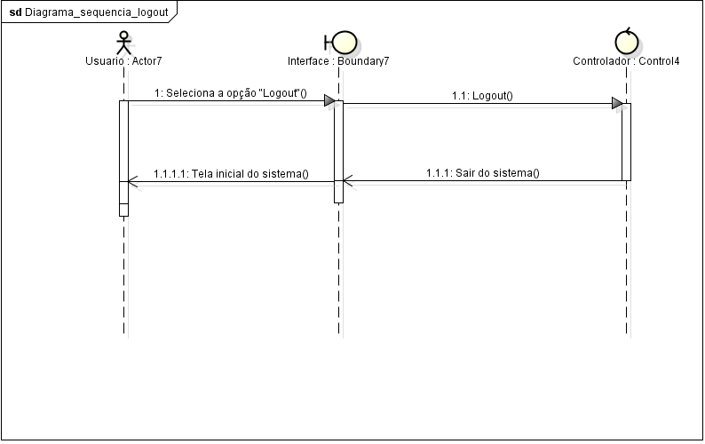
Diagrama 04 – Pesquisar Usuário
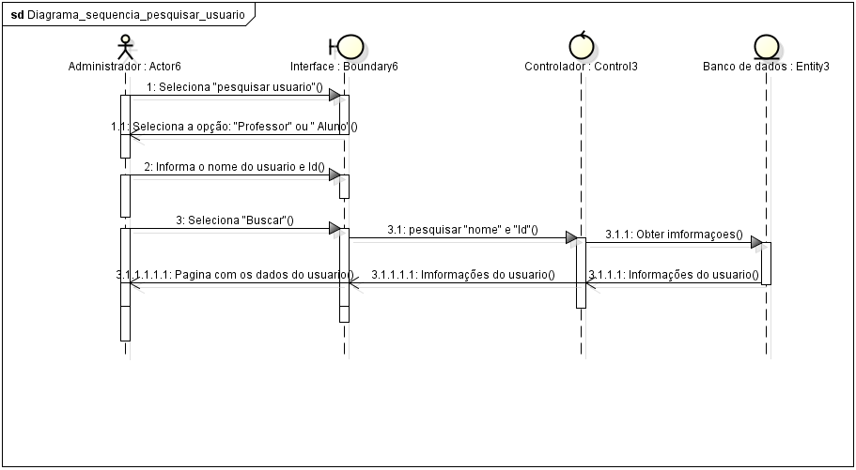
Diagrama 05 – Recuperar Senha

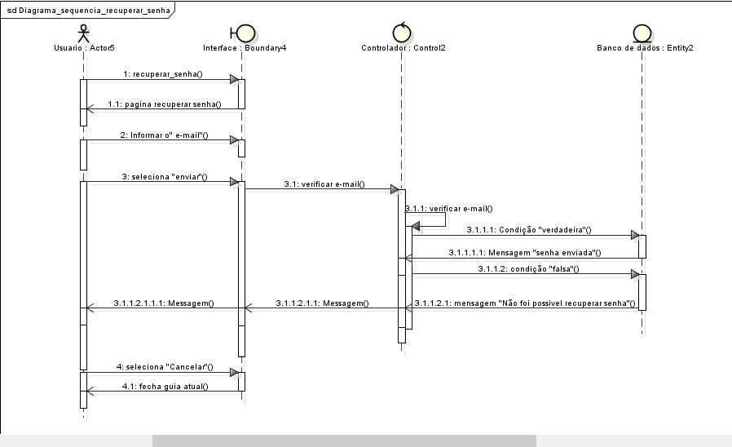

Diagrama de Navegação
***Obrigatório a todos os sistemas.***

Diagrama de Atividades

Diagrama 01 – Logar no Sistema
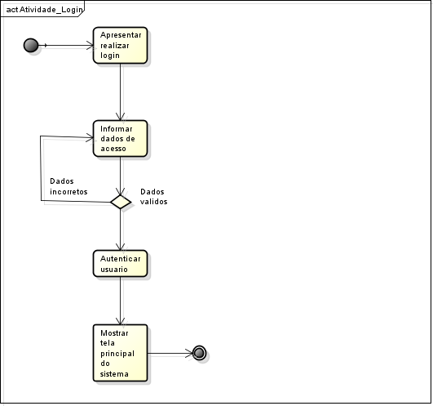

Diagrama 02 – Cadastrar Usuário

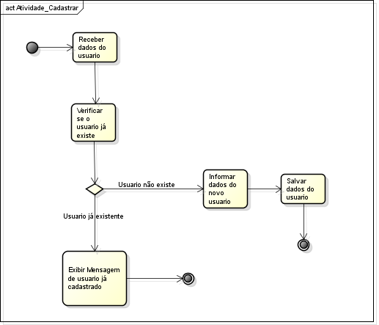

Diagrama 03 – Editar Usuário

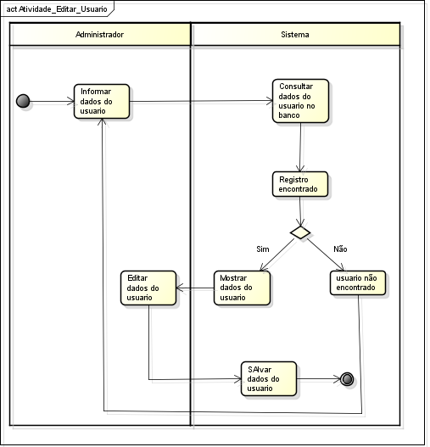

Diagrama 04 – Excluir Usuário
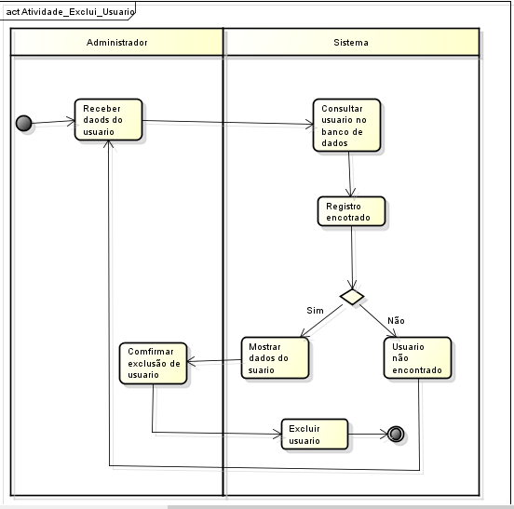

Diagrama 05 – Pesquisar Usuário
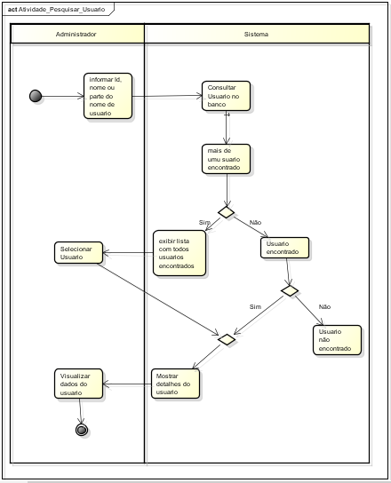

PROTÓTIPOS
***Colocar imagens dos protótipos (Utilizar alguma dessas ferramentas: http://c2.com/cgi/wiki?GuiPrototypingTools).***

GESTÃO DE PROJETO

estrutura organizacional
** descreva a estrutura organizacional da equipe do projeto, incluindo as autoridades de gerenciamento e outras autoridades de revisão (Organograma)

papéis e responsabilidades
Tabela 7 Papéis e Responsabilidades
Pessoa | Responsabilidade

PROCESSO DE DESENVOLVIMENTO DE SOFTWARE
***Descrever detalhadamente o processo de desenvolvimento de software utilizado na equipe para o desenvolvimento do projeto.***

PLANO DE COMUNICAÇÃO
Tabela 8 Plano de Comunicação
Tipo de Reunião | Objetivo | Meio | Frequência | Dono | Entregas

CRONOGRAMA DE EXECUÇÃO
Tabela 9 Cronograma de Execução
2014.1
Descrição | Jan | Fev | Mar | Abr | Maio | Jun
Exemplo1
Exemplo2
2014.2
Descrição | Jul | Ago | Set | Out | Nov | Dez
2015.1
Descrição | Jan | Fev | Mar | Abr | Maio | Jun
2015.2
Descrição | Jan | Fev | Mar | Abr | Maio | Jun

GERENCIAMENTO DE RISCOS
Tabela 10 Gerenciamento de Riscos
Classificação do Risco (Alto, Médio, Baixo) | Descrição do Risco | Proposta de Intervenção

Referências
BARBOSA, Inclusão e Uso de Tecnologias Digitais nas Séries Iniciais do Ensino Fundamental. Paraíba, Universidade Federal da Paraíba centro de ciências sociais aplicadas departamento de economia, 2007, 24 p. Disponível em: <http://portal.virtual.ufpb.br/biblioteca-virtual/files/> Acessado em 26 de Abril de 2014.
MAIA, Marta. O uso da tecnologia de informação para a educação a distância no ensino superior. São Paulo 2003, p 16. Disponível em: <http://hdl.handle.net/10438/2463> Acesso em: 25 de Abril de 2014.
MORAN, José Manuel. A Educação que desejamos: Novos desafios e como chegar lá. Campinas, SP: Papirus, 2007. Disponível em:<http://periodicos.puc-campinas.edu.br/seer/index.php/reveducacao/article/viewFile/121/108> Acessado em 27 de Abril de 2014.
VASCO, Aline Mendes. Inclusão digital em escolas: estudo de caso: Escola Municipal Lêda de Lima Canário. Londrina, 2008, 115 p. (Monografia apresentada ao curso de Pós Graduação em Informática na Educação da Universidade Estadual de Londrina para a obtenção do Título de Especialista em Informática na Educação). Disponível em:<http://www.gied.ffalm.br/documentacaoGied/MonografiaPosAline.pdf
Acesso em: 26 de Abril de 2014.
GUERRA, C. Ampliando a construção da mente,. ONLINE em17 de Fevereiro de 2001. Disponível em: http://www.eps.ufsc.br/^cgustavo/transdisciplinar/mente.html#informacao. Acesso em: 18 de Maio de 2014
MEDEL, Cássia Ravena Mulin de Assis. Escola & Tecnologia Educacional. Disponível em:<http://www.planetaeducacao.com.br/portal/artigo.asp?artigo=1737> Acessado em: 26 de Abril de 2014.
FREIRE, Patricia de Sá. Educação Ambiental na Educação Infantil: redução, reutilização e reciclagem. Disponível em:<http://www.cenedcursos.com.br/> Acessado em: 26 de Abril de 2014.

Anexo A – MANUAL DE UTILIZAÇÃO DO SOFTWARE

